22.02.2021 МДК0301 Corel Draw

Практическая работа №1

Цель работы:

Ознакомление с краткой теорией:

1. Интерфейс программы
2. Панель инструментов
3. Работа с объектами
4. Создание и редактирование простейших фигур

5. Пример практической работы

6. Варианты практической работы

1. **Интерфейс программы Corel Draw**

### *Системный заголовок окна* – является традиционным элементом интерфейса для всех программ операционных систем семейства Windows (см. рис. 1).

### *Главное меню* – предназначено для выполнения функций и действий, связанных с работой программы в целом. К этим функциям относятся работа с файлами, работа с буфером промежуточного обмена, настройка внешнего вида приложения, настройка и работа с группами объектов, настройка и работа с текстовыми объектами. По умалчиванию располагается ниже системного заголовка.

*Стандартная управляющая панели* – предназначены для дублирования функций из главного меню для быстрой и удобной работы, в частности создание нового файла, сохранение файла, открытие файла, изменение масштаба отображение рабочей области, отмена последнего действия. По умалчиванию располагаются под главным меню.

#### Панель свойств – необходима для изменения свойств объекта, либо настроек текущего выбранного инструмента. По умалчиванию располагается под стандартной управляющей панелью.

*Палитра* – предназначена для изменения цвета контура и заливки объектов. Для отображения на экране конкретной цветовой палитры следует использовать раздел главного меню «Окно - Цветовые палитры…». По умалчиванию располагается в правой части окна программы.

#### Панель инструментов – панель, на которой собраны инструменты создания новых объектов, изменение свойств объектов, инструменты наложение эффектов. По умалчиванию располагается в левой части окна программы.

## *Рабочая область* – область окна программы, предназначенная для непосредственного создания графических образов. Рабочая область организованна по принципу рабочих листов. Добавление, удаление, перемещение между рабочими листами осуществляется с помощью управляющих элементов, располагающихся в левом нижнем углу рабочей области. В центре рабочей области условно изображена область, которая выводится на печать и содержимое которой для разных рабочих листов будет уникально.

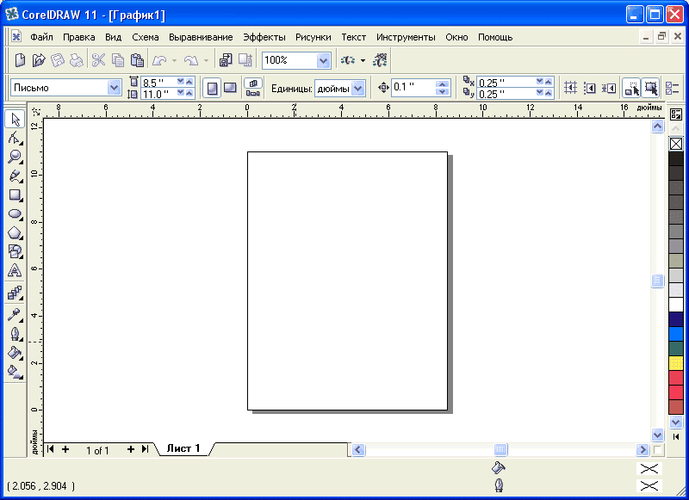

Рис. 1 – Общий вид программы

1. **Панель инструментов**

## Панель инструментов со всеми инструментами и выпадающими меню представлена на рисунке 2.

## Инструмент «Стрелочка» ­­– основной инструмент для работы с готовыми объектами. С помощью этого инструмента можно выбирать текущий объект, перемещать его, изменять масштаб и угол наклона.

Группа инструментов для работы с кривыми – предназначена для работы с готовыми кривыми. Основными является инструмент, находящийся первым в выпадающем меню. С помощью этого инструмента можно изменять положение вершин кривой, изменять направляющие кривизны вершины.

Инструменты для работы с отображением – в этом меню представлены два инструмента: «Масштабирование» и «Рука». Инструмент «Масштабирование» предназначен для изменения масштаба отображение, инструмент «Рука» – для сдвига и перемещения изображения.

Группа инструментов для создания кривых – в этом меню собраны инструменты создания кривых.

Примитив «Прямоугольник» – инструменты для создания прямоугольников.

Примитив «Эллипс» – инструмент для создания эллипсов.

Примитив «Многоугольник» – инструмент для создания многоугольников.

Фигурные примитивы – инструмент для создания фигурных, художественных объектов.

Инструмент «Текст» – инструмент создания текстовых объектов.

Эффекты – в этом меню собраны эффекты, которые можно налаживать на созданные объекты.

Заливка – инструменты для создания заливки объектов.

Группа инструментов настройки контура – в этом меню собраны инструменты для настройки контуров объектов.

Инструменты настройки заливки – в этом меню собраны инструменты настройки заливки.

Инструменты интерактивной заливки – в этом меню собраны инструменты настройки более сложных способов заливки объектов.

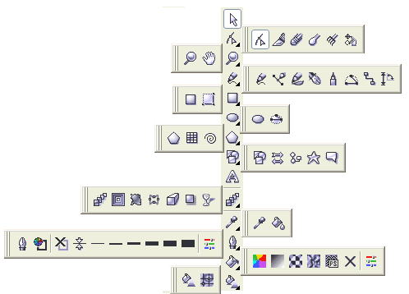

Рис. 2 – Панель инструментов

1. **Работа с объектами**

Вся работа с объектами производится с помощью инструмента «Стрелочка». Для того, чтобы выбрать объект нужно щёлкнуть по объекты один раз. После чего объект примет вид аналогичный рисунку 3, т.е. появятся указатели на центр объекта и направляющие для изменения размера объекта (см. рис. 5). Если по объекту щёлкнуть еще раз, то он перейдёт в режим сдвига и поворота (см. рис. 4). В этом режиме можно производить сдвиг объекта (см. рис. 6) и поворот объекта (см. рис. 7). Если изменить указатель центра поворота, то поворот будет осуществляться вокруг другого центра (см. рис. 8).

Для изменения цвета контура объекта надо щёлкнуть правой клавишей мыши по палитры, для изменения цвета заливки – левой клавишей.

|  |  |
| --- | --- |
| Объект 1 | Объект 2 |
| Рис. 3 – Изменение масштаба | Рис. 4 – Вращение, сдвиг |

|  |  |
| --- | --- |
| Изменение масштаба | Продольное искожение |
| Рис. 5 – Увеличение и уменьшение масштаба | Рис. 6 – Сдвиг |

|  |  |
| --- | --- |
| Вращение объекта | Вращение объекта со сдвигом центра |
| Рис. 7 – Обычное вращение | Рис. 8 – Вращение со смещением центра |

1. **Создание и редактирование простейших фигур**

Упражнение 1. Элементарные фигуры

Упражнение 2. Редактирование элементарных фигур с помощью их узловых точек

Упражнение 3. Работа с панелью "Автофигуры"

**Упражнение 1.** К группе простейших фигур отнесем:

|  |  |
| --- | --- |
| http://mif.vspu.ru/books/coreltask/pict/bott14.jpg | прямоугольник |
| http://mif.vspu.ru/books/coreltask/pict/bott19.jpg | 3-точечный прямоугольник |
| http://mif.vspu.ru/books/coreltask/pict/bott17.jpg | эллипс |
| http://mif.vspu.ru/books/coreltask/pict/bott15.jpg | 3-точечный эллипс |
| http://mif.vspu.ru/books/coreltask/pict/bott16.jpg | полигон (многоугольник, звезду) |
| http://mif.vspu.ru/books/coreltask/pict/bott20.jpg | спираль |
| http://mif.vspu.ru/books/coreltask/pict/bott18.jpg | миллиметровку (диаграммную сетку) |

**Построение прямоугольника**

Для построения прямоугольника выберите инструмент http://mif.vspu.ru/books/coreltask/pict/bott14.jpg "Прямоугольник" или нажмите клавишу F6. В точке, соответствующей одной вершине прямоугольника, нажмите кнопку мыши и, удерживая кнопку, растяните прямоугольник до нужных размеров в нужном направлении.  
*Замечание:* Если при построении прямоугольника удерживать клавишу **Ctrl**, получится квадрат. При удерживании клавиши **Shift** точка нажатия кнопки мыши станет центром прямоугольника. Можно удерживать одновременно клавиши **Ctrl** и **Shift** (что при этом получится?)

Если выделить прямоугольник, появляется панель его свойств, с помощью которой вы можете произвести следующие действия:

|  |  |
| --- | --- |
| http://mif.vspu.ru/books/coreltask/pict/panel19.jpg | изменить координаты центра прямоугольника |
| http://mif.vspu.ru/books/coreltask/pict/panel20.jpg | изменить его размеры (если на панели свойств не нажата кнопка http://mif.vspu.ru/books/coreltask/pict/panel103.jpg "Непропорциональное масштабирование/размеры", то при изменении размеров будут сохраняться пропорции прямоугольника) |
| http://mif.vspu.ru/books/coreltask/pict/panel22.jpg | задать угол поворота |
| http://mif.vspu.ru/books/coreltask/pict/panel23.jpg | отразить прямоугольник относительно вертикальной или горизонтальной оси |
| http://mif.vspu.ru/books/coreltask/pict/panel24.jpg | скруглить углы (если нажата кнопка http://mif.vspu.ru/books/coreltask/pict/panel21.jpg "Скруглить все углы вместе", то все углы скругляются одновременно) |

***ВНИМАНИЕ!*** Редактирование прямоугольника можно производить, выделив его и используя те же возможности, которые существуют для редактирования и преобразования кривых.

Постройте прямоугольник (его размеры - 190, 160; угол поворота - 30; скругление углов - 0, 27, 82, 0, толщина контура - 4; цвет заливки R-90, G-155, B-255):

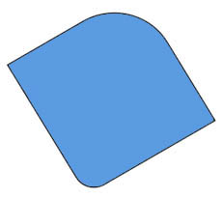

**Построение прямоугольника с помощью инструмента "3-точечный прямоугольник"**

Попробуйте построить такой же прямоугольник инструментом http://mif.vspu.ru/books/coreltask/pict/bott19.jpg "3-точечный прямоугольник", с помощью которого можно рисовать прямоугольники, сразу наклоненные под произвольным углом.

Для этого после выбора соответствующего инструмента:

* установите указатель мыши в точку, соответствующую первой вершине прямоугольника;
* не отпуская кнопку мыши, перетащите указатель мыши под нужным углом на расстояние, равное одной стороне прямоугольника, и отпустите указатель мыши;
* перетаскивая указатель мыши, определите размер прямоугольника и щелкните кнопку мыши.

**Построение эллипса**

Для построения эллипса достаточно выбрать инструмент http://mif.vspu.ru/books/coreltask/pict/bott17.jpg "Эллипс", нажать кнопку мыши в рабочей области, перетащить указатель мыши и отпустить кнопку. Попробуйте это сделать.

*Замечание:* Если при построении эллипса удерживать клавишу **Ctrl**, получится окружность (или круг). При удерживании клавиши **Shift** точка нажатия кнопки мыши станет центром эллипса.

Если выделить эллипс, появится панель его свойств, с помощью которой вы можете произвести следующие действия:

|  |  |
| --- | --- |
| http://mif.vspu.ru/books/coreltask/pict/panel19.jpg | изменить координаты центра эллипса |
| http://mif.vspu.ru/books/coreltask/pict/panel20.jpg | изменить его размеры (если на панели свойств не нажата кнопка http://mif.vspu.ru/books/coreltask/pict/panel103.jpg "Непропорциональное масштабирование/размеры", то при изменении размеров будут сохраняться пропорции эллипса) |
| http://mif.vspu.ru/books/coreltask/pict/panel22.jpg | задать угол поворота |
| http://mif.vspu.ru/books/coreltask/pict/panel23.jpg | отразить эллипс относительно вертикальной или горизонтальной оси |
| http://mif.vspu.ru/books/coreltask/pict/panel35.jpg | создать эллипс, сектор или дугу |
| http://mif.vspu.ru/books/coreltask/pict/panel36.jpg | установит угол поворота для начальной (нижнее поле) и конечной (верхнее поле) точек дуги или сектора (справа кнопки для установки направления отсчета) |
| http://mif.vspu.ru/books/coreltask/pict/panel37.jpg | работает только для сектора и дуги (нажмите и увидите результат) |

Постройте эллипс (угол поворота для начальной точки сектора 95, для конечной - 160; использована градиентная заливка объекта; контур имеет толщину 4 pt):



**Построение эллипса с помощью инструмента "3-точечный эллипс"**

Попробуйте построить такой же эллипс инструментом http://mif.vspu.ru/books/coreltask/pict/bott15.jpg "3-точечный эллипс", с помощью которого можно рисовать эллипсы по трем точкам.

Для этого после выбора соответствующего инструмента:

* установите указатель мыши в точку, соответствующую первой точке эллипса;
* не отпуская кнопку мыши, перетащите указатель мыши под нужным углом на расстояние, равное одной диагонали эллипса, и отпустите указатель мыши;
* перетаскивая указатель мыши, определите размер второй диагонали и щелкните кнопку мыши.

**Построение многоугольников и звезд**

Выберите инструмент http://mif.vspu.ru/books/coreltask/pict/bott16.jpg "Полигон", нажмите кнопку мыши в рабочей области и растяните многоугольник (или звезду) до нужных размеров.

*Замечание:* Если при этом удерживать клавишу **Ctrl**, получится правильный многоугольник. При удерживании клавиши **Shift** точка нажатия кнопки мыши станет центром объекта.

Если выделить многоугольник, появится панель его свойств. Мы рассмотрим только особенные свойства, присущие многоугольнику (звезде).

|  |  |
| --- | --- |
| http://mif.vspu.ru/books/coreltask/pict/panel38.jpg | выбор режима Полигон/Звезда |
| http://mif.vspu.ru/books/coreltask/pict/panel39.jpg | установка количества вершин |
| http://mif.vspu.ru/books/coreltask/pict/panel40.jpg | установка степени заострения углов |
|  |  |

Постройте многоугольник и звезду, похожие на следующие:  
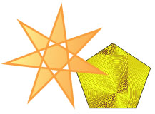

**Построение спиралей и сеток**

Выберите инструмент http://mif.vspu.ru/books/coreltask/pict/bott20.jpg "Спираль", нажмите кнопку мыши в рабочей области и растяните спираль до нужных размеров. Аналогично строится диаграммная сетка (миллиметровка) с помощью инструмента http://mif.vspu.ru/books/coreltask/pict/bott18.jpg "Миллиметровка".

*Замечание:* Удерживание клавиши **Ctrl** или (и) **Shift** приведет к ранее описанному эффекту.

Рассмотрите панели свойств (появляется при выделении объекта) спирали и миллиметровки:

|  |  |
| --- | --- |
| http://mif.vspu.ru/books/coreltask/pict/panel44.jpg | число столбцов и строк в миллиметровке |
| http://mif.vspu.ru/books/coreltask/pict/panel41.jpg | число оборотов спирали |
| http://mif.vspu.ru/books/coreltask/pict/panel42.jpg | выбор режима Симметричная спираль / Логарифмическая спираль |
| http://mif.vspu.ru/books/coreltask/pict/panel43.jpg | установка коэффициента расширения спирали |
|  |  |

Постройте спираль и миллиметровку, похожие на следующие:

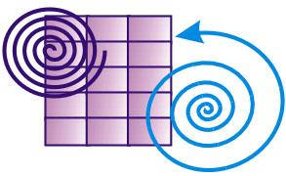

Миллиметровка (диаграммная сетка) - это совокупность сгруппированных прямоугольников. Ее можно разгруппировать с помощью команды "Компоновать > Разгруппировать", тогда получится множество по-отдельности редактируемых прямоугольников.

Если вы хотите отредактировать **один** прямоугольник сетки, не разгруппировывая сетку, выделите его, удерживая клавишу Ctrl.

Постройте миллиметровку (диаграммную сетку), похожую на следующую:

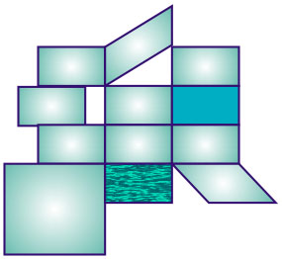

**Упражнение 2.** Редактировать элементарную фигуру можно, не используя панель ее свойств. Если построить фигуру или выделить уже построенную, мы увидим несколько узловых точек, с помощью которых можно редактировать объект.

Рассмотрим подробнее, как редактировать простейшие фигуры с помощью узловых точек (рассмотрим стандартное **симметричное** редактирование).

**Редактирование прямоугольника**

У прямоугольника узловые точки расположены только в вершинах. Если потянуть за одну из вершин, можно скруглить все углы прямоугольника. 

**Редактирование эллипса**

У эллипса лишь одна узловая точка. Если перетащить этот узел вдоль изображения эллипса, получится незамкнутая кривая, являющая частью эллипса. Кстати, у этой кривой уже две узловые точки на концах. Если потянуть за одну из них в направлении к центру эллипса, образуется сегмент. 

**Редактирование многоугольника (звезды)**

У многоугольника (звезды) по умолчанию узловые точки расположены в каждой вершине и в середине каждой стороны. Если перетаскивать узловую точку вершины, смещаться будут все вершины многоугольника, а узлы, расположенные на сторонах, смещаться не будут, и наоборот. Смещать узлы можно по направлению к центру многоугольника, от центра, в стороны. Посмотрите, что получится в результате такого перетаскивания.

Если вы выделите многоугольник (звезду) и нажмете правую кнопку мыши на нем, откроется контекстное меню. Заметим, что с помощью команды Delete можно удалить выделенную узловую точку и все соответствующие ей узловые точки.

***ВНИМАНИЕ!*** Если выбрать инструмент http://mif.vspu.ru/books/coreltask/pict/bott3.jpg "Форма", выделить многоугольник (звезду) и нажать правую кнопку мыши на и одной из узловых точек, откроется контекстное меню, которое может позволить добавить узловые точки командой "Добавить".

**Редактирование спирали**

Спираль после построения становится просто кривой, которая состоит из сегментов кривых линий и гладких узлов Безье. Поэтому редактирование спирали производится аналогично редактированию кривых (рассматривали ранее).   
  
***ВНИМАНИЕ!*** Каждый из перечисленных объектов можно превратить в кривую и редактировать любыми способами, доступными для редактирования кривой (описаны ранее).

Для превращения фигуры в кривую можно воспользоваться одним из способов (выделив фигуру):

* нажать клавиши Ctrl+Q;
* нажать на кнопку http://mif.vspu.ru/books/coreltask/pict/bott21.jpg "Преобразовать в Кривую" панели свойств;
* в контекстном меню выбрать команду "Преобразовать Кривую";
* в главном меню выбрать команду "Компоновать > Преобразовать Кривую".

**Упражнение 3.** В версии CorelDRAW 11 появилась раскрывающаяся панель "Автофигуры":

http://mif.vspu.ru/books/coreltask/pict/panel45.jpg

Разобраться с построением фигур совсем просто, поэтому попробуйте это сделать сами. Единственно, следует обратить внимание, что при выборе инструмента на панели свойств (она располагается вверху) появляется кнопка, с помощью которой можно конкретизировать свой выбор.

С помощью этой панели можно нарисовать следующие автофигуры:

|  |  |  |
| --- | --- | --- |
| **Инструмент панели** | **Название** | **Содержимое** |
|  |  |  |
| http://mif.vspu.ru/books/coreltask/pict/panel51.jpg | простые формы | http://mif.vspu.ru/books/coreltask/pict/panel46.jpg |
|  |  |  |
| http://mif.vspu.ru/books/coreltask/pict/panel52.jpg | формы стрелок | http://mif.vspu.ru/books/coreltask/pict/panel47.jpg |
|  |  |  |
| http://mif.vspu.ru/books/coreltask/pict/panel53.jpg | формы блок-схем | http://mif.vspu.ru/books/coreltask/pict/panel48.jpg |
|  |  |  |
| http://mif.vspu.ru/books/coreltask/pict/panel54.jpg | формы звезд | http://mif.vspu.ru/books/coreltask/pict/panel49.jpg |
|  |  |  |
| http://mif.vspu.ru/books/coreltask/pict/panel55.jpg | формы сносок | http://mif.vspu.ru/books/coreltask/pict/panel50.jpg |

1. **Пример практической работы**

|  |
| --- |
|  |

Рис. – Пример практической работы

##### Варианты индивидуальных заданий

На рабочей области графического пакета создать объекты согласно варианта индивидуального задания. Сохранить в файл. Озаглавить **ФИО-МДК-Корел-1**

Прислать **kuzn117@yandex.ru**

|  |  |  |  |
| --- | --- | --- | --- |
| **Номер варианта** | **Объект** | | |
| 1 | Самолёт-игрушка | | |
| 2 | Цветик-семицветик | | |
| 3 | Цыпленок на лужайке | | |
| 4 | Мордочка зайчика | | |
| 5 | Медвежонок | | |
| 6 | Снежная баба | | |
| 7 | Дерево-яблонька | | |
| 8 | Виноградная гроздь | | |
| 9 | Цветок в горшке | | |
| 10 | Пароход | | |
| 11 | Радуга |
| 12 | Паровозик |
| 13 | Гриб в лесу |
| 14 | Домик в деревне |
| 15 | Улыбающееся солнце |
| 16 | Букет ромашек |
| 17 | Весёлая гусеница |
| 18 | Яблоко в разрезе |
| 19 | Ёлочки в хороводе |
| 20 | Паучок в паутине |
| 21 | Сердце, пронзённое стрелой | |
| 22 | Грозовое небо | |
| 23 | Новогодняя ёлка | |
| 24 | Снежинка | |